МИНИСТЕРСТВО ОБРАЗОВАНИЯ И НАУКИ РОССИЙСКОЙ ФЕДЕРАЦИИ
Федеральное государственное бюджетное образовательное учреждение высшего образования
КРАСНОЯРСКИЙ ГОСУДАРСТВЕННЫЙ ПЕДАГОГИЧЕСКИЙ УНИВЕРСИТЕТ им. В.П. Астафьева
(КГПУ им. В.П. Астафьева)

Кафедра иностранных языков

РАБОЧАЯ ПРОГРАММА ДИСЦИПЛИНЫ

ДЕЛОВОЙ ИНОСТРАННЫЙ ЯЗЫК

Направление подготовки:
44.04.03 Специальное (дефектологическое) образование

Направленность (профиль) образовательной программы:
Логопедическое сопровождение детей с нарушениями речи
Квалификация (степень)
«магистр»
(заочная форма обучения)

Красноярск 2017

Рабочая программа дисциплины «Деловой иностранный язык» составлена старшим преподавателем кафедры иностранных языков, Гриневой О. А.

Рабочая программа обсуждена на заседании кафедры иностранных языков

протокол № __9___ от "__10__" мая __2017 г.

Заведующий кафедрой,
Петрищев В.И., доктор педагогических наук, профессор, (ф., и., о., подпись)

Одобрено научно-методическим советом ИСГТ КГПУ им. В. П. Астафьева

"__24__" ___мая________2017_ г.

Председатель НМС ИСГТ
Козырева О. А.
(ф.и.о., подпись)

Содержание рабочей программы дисциплины
Пояснительная записка………………………………………………………4
Лист согласования программы дисциплины с другими дисциплинами образовательной программы на 2017/2018 учебный год …… . . . . . . . . . . . . 11
- Организационно-методические документы
  - Технологическая карта обучения дисциплине. . . . . . . . . . . . . . . . . . . . .12
  - Содержание основных разделов и тем дисциплины . . . . . . . . . . . . . . . .14
  - Методические рекомендации по освоению дисциплины . . . . . . . . . . . .14
- Компоненты мониторинга учебных достижений обучающихся
  - Технологическая карта рейтинга дисциплины . . . . . . . . . . . . . . . . . . .. .16
  - Анализ результатов обучения и перечень корректирующих мероприятий по учебной дисциплине . . . . . . . . . . . . . . . . . . . . . . . . . . . . . . . . . . . . . . . . . . . . .18
- Учебные ресурсы
  - Карта литературного обеспечения дисциплины . . . . . . . . . . . . . . . . . . . . 19
  - Карта материально-технической базы дисциплины . . . . . . . . . . . . . . . . .23
  - Фонд оценочных средств по дисциплине . . . . . . .. . . . . . . . . . . . . . . . . . . 24
Лист внесения изменений ……………………………………………………. . . .47
Экспертное заключение ………………………………………………………... . 48

Пояснительная записка
- Рабочая программа дисциплины «Деловой иностранный язык» для студентов института социально-гуманитарных технологий первого курса магистратуры направления 44.04.03 «Специальное (дефектологическое) образование», направленность (профиль) образовательной программы «Логопедическое сопровождение детей с нарушениями речи» (квалификация «магистр») заочной формы обучения разработана в соответствии со «Стандартом рабочей программы дисциплины в КГПУ им. В.П. Астафьева», утвержденном Ученым советом университета « 30 » сентября 2015 г. (протокол № 9).
Дисциплина «Деловой иностранный язык» относится к обязательным дисциплинам вариативной части профессионального цикла (Б1.В.02) магистратуры по направлению подготовки 44.04.03 "Специальное (дефектологическое) образование". Дисциплина «Деловой иностранный язык» является обязательной для освоения вне зависимости от направлений подготовки, обеспечивает формирование у обучающихся компетенций, установленных ФГОС ВО по направлению подготовки 44.04.03 "Специальное (дефектологическое) образование", направленность (профиль) образовательной программы «Логопедическое сопровождение детей с нарушениями речи» заочной формы обучения, утвержденный приказом Министерства образования и науки РФ от 28.08.2015. № 904.
Изучение дисциплины «Деловой иностранный язык» базируется на знаниях, умениях, навыках, приобретенных студентами при изучении базовых языковых дисциплин программы бакалавриата. Наряду с другими предметами данного цикла деловой иностранный язык имеет практико-ориентированный характер и построен с учетом междисциплинарных связей, в первую очередь, знаний, навыков и умений, приобретаемых студентами в процессе изучения социальных дисциплин и дисциплин профессионального цикла. Содержание курса предполагает применение студентами фоновых технических и социокультурных знаний в освоении иностранного языка, а языковые коммуникативные умения, которые формируются в процессе его изучения, расширяют возможности студентов участвовать в учебно-исследовательской деятельности.
Дисциплина «Деловой иностранный язык» содержит 2 модуля, в каждом модуле 2 раздела. В конце каждого модуля предусмотрен контроль усвоенного материала в виде лексико-грамматического теста. В первом и во втором семестрах студенты сдают зачет и зачет с оценкой соответственно.

- Трудоёмкость дисциплины
Заочная форма обучения
Вид учебной работы | 1 сем. | 2 сем.
Общая трудоёмкость работы (количество часов, з.е) | 36  (1) | 36  (1)
Лекции

Семинары

Лабораторные занятия | 6  (0.1) | 6  (0.1)
КСР | 4  (0.1) | 4  (0.1)
Внеаудиторная работа | 26  (0.8) | 26  (0.8)
Итоговый контроль: | зачет | зачет с оценкой

- Целью освоения дисциплины «Деловой иностранный язык» является повышение обеспечение освоения студентами знаний о специфике делового общения на иностранном языке. Также цель курса состоит в том, чтобы содействовать становлению у студентов ключевых профессионально-личностных компетенций, состоящих из следующих структурных элементов:
- опыта познавательной деятельности, фиксированного в форме ее результатов – знаний;
- опыта осуществления известных способов деятельности – в форме умения действовать по алгоритму, образцу;
- опыта творческой деятельности – в форме умения принимать эффективные решения в жизненных ситуациях;
- опыта осуществления эмоционально-ценностных отношений – в форме личностных ценностных ориентаций.
- В результате освоения учебной дисциплины обучающийся должен:
знать: основы деловой коммуникации на иностранном языке; основы ситуативного поведения в ситуациях делового общения; основные темы, возникающие в деловом общении на иностранном языке; конкретные лексико-грамматические средства (тезаурус) для каждой темы делового общения на иностранном языке; разговорные формулы этикета делового и профессионального общения, приемы структурирования научного дискурса; культурные и этические нормы делового общения на иностранном языке.
уметь: использовать лексико-грамматические средства (тезаурус) в конкретных ситуациях делового общения на иностранном языке; выстраивать эффективное взаимодействие с носителями иностранного языка в сфере делового общения; вести себя корректно, учитывать социально-культурные и этические нормы общения с иностранцами; вести телефонные переговоры..
владеть: основными языковыми клише, относящимися к различным видам бизнеса; профессиональными основами речевой коммуникации (аудирование, чтение, говорение, письмо); лексическим минимумом ключевых слов, которые содержат основную информацию делового общения; навыками работы с коммерческой корреспонденцией (письмо, факс, телекс, электронная почта, запрос, заказ, рекламации и другие).
В основных видах речевой деятельности студенты должны знать, уметь, владеть: чтение: понимать информацию при чтении учебной, справочной специальной литературы в различных сферах бизнеса по широкому и узкому профилю специальности; говорение: вести диалог, используя оценочные суждения, в ситуациях официального и неофициального делового общения; рассуждать в рамках изученной тематики и проблематики; аудирование: понимать аутентичную нормативную монологическую и диалогическую речь носителей языка; письмо: вести деловую переписку на иностранном языке в соответствии с формой и нормами, принятыми в стране изучаемого языка.
Планируемые результаты обучения
Задачи освоения дисциплины | Планируемые результаты обучения по дисциплине (дескрипторы) | Код результата обучения (компетенция)
- развитие навыков чтения специальной  литературы в различных сферах бизнеса по широкому и узкому профилю специальности на иностранном языке, | Знать базовую общеупотребительную лексику и специальную терминологию на иностранном языке в сфере делового общения | ОПК - 1
 | Уметь читать, понимать и использовать в процессе обучения учебную, справочную, и специальную литературу по широкому и узкому профилю специальности на иностранном языке
 | Владеть всеми видами чтения: изучающее, ознакомительное, поисковое и просмотровое для получения информации из зарубежных источников
- развитие навыков письма (ведение деловой переписки) | Знать базовую общеупотребительную лексику и специальную терминологию на иностранном языке в сфере делового общения, основные грамматические явления, характерные для деловой речи | ОПК - 1
 | Уметь вести деловую переписку на иностранном языке в соответствии с формой, принятой в стране изучаемого языка
Владеть основными навыками письма,
приемами аннотирования и реферирования (аннотация, реферат, эссе, деловое письмо), навыками ведения деловой переписки, включая формат электронной переписки, заполнения большинства личных и деловых форм (анкеты, резюме )
- развитие навыков устной речи | Знать основные значения изученных лексических единиц, обслуживающих ситуации иноязычного общения в социокультурной, деловой и профессиональной сферах деятельности, предусмотренными направлениями специальности | ОПК - 1
 | Уметь вести диалог, используя оценочные суждения, в ситуациях официального и неофициального делового общения; беседовать о себе и о своих планах, соблюдая правила этикета; рассуждать в рамках изученной тематики и проблематики
 | Владеть навыками построения монологического высказывания и ведения диалога, навыками аргументированного изложения собственной точки зрения в межличностном и профессиональном общении на иностранном языке
аудирование: воспринимать на слух информацию при общении | Знать нужную информацию (селективное понимание); полную информацию (детальное понимание) | ОПК - 1
 | Уметь воспринимать иноязычную речь, построенную на программном материале с допущением некоторого количества незнакомой лексики в условиях непосредственного общения в различных ситуациях общения, вести телефонные переговоры .
 | Владеть навыками понимания учебных и аутентичных аудиотекстов с разной степенью и глубиной проникновения в их содержание в рамках программных требований (основную информацию (глобальное понимание)
ОПК – 1 - готовность к коммуникации в устной и письменной формах на государственном языке Российской Федерации и иностранном языке для решения задач профессиональной деятельности.
5.Контроль освоения дисциплины осуществляется путем проведения текущего контроля (письменные аудиторные и домашние задания, монологические, диалогические высказывания, контроль чтения и аудирования, подготовка презентаций, сообщений), проведения текущего контроля в виде лексико-грамматических тестов. Итоговый контроль осуществляется на зачете, где студентам предлагается высказаться по одной из предложенных тем с использованием лексики и грамматики, пройденных за отчетный период. Оценочные средства результатов освоения дисциплины, критерии оценки выполнения заданий представлены в «Фонде оценочных средств для проведения промежуточной аттестации».

- Перечень образовательных технологий:
При освоении дисциплины «Деловой иностранный язык» используются следующие образовательные технологии:
- Педагогические технологии на основе активизации и интенсификации деятельности учащихся ( активные методы обучения)
- Игровые технологии
- Проблемное обучение
- Технология проектного обучения
- Интерактивные технологии
- Технологии индивидуального обучения и коллективный способ обучения.

Лист согласования рабочей программы дисциплины «Деловой иностранный язык» с другими дисциплинами образовательной программы на 2017__/ _2018___ учебный год
Наименование дисциплин, изучение которых опирается на данную дисциплину | Кафедра | Предложения об изменениях в дидактических единицах, временной последовательности изучения и т.д. | Принятое решение (протокол №, дата) кафедрой, разработавшей программу

Заведующий кафедрой иностранных языков В. И. Петрищев
Председатель НМСН О. А. Козырева
Протокол №9 от «24» мая 2017 г.

  - Организационно-методические документы
  - Технологическая карта обучения дисциплине
_______________________Деловой иностранный язык________________________
(наименование дисциплины)
Для обучающихся образовательной программы
44.04.03 Специальное (дефектологическое) образование квалификация (магистр)
(указать уровень, шифр и наименование направления подготовки,)

Направленность (профиль) образовательной программы: Логопедическое сопровождение детей с нарушениями речи (заочная форма обучения)
(указать профиль/ наименование программы и форму обучения)
(общая трудоемкость дисциплины _2_ з.е.)
Наименование разделов и тем дисциплины | Всего часов | Аудиторных часов |  |  |  | Внеауди-  торных  часов | Формы и методы  контроля
 |  | Всего | лекций | семинаров | лабор-х  работ
1 семестр
Входной модуль | 4 |  |  |  | 2 | 2 | тест
БАЗОВЫЙ МОДУЛЬ 1.  ТЕМА 1. Organization | 14 |  |  |  | 2 | 12 | контроль монологического высказывания, контроль чтения, контроль письма, аудирование
ТЕМА 2. Employment | 14 |  |  |  | 2 | 12 | контроль диалогического высказывания, контроль чтения, контроль письма, аудирование
Промежуточный тест | 4 |  |  |  | 2 | 2 | тест
Промежуточная аттестация |  |  |  |  |  |  | зачет
2 семестр
БАЗОВЫЙ МОДУЛЬ 2.  ТЕМА 3. Money | 14 |  |  |  | 2 | 12 | презентация, контроль чтения, контроль письма, аудирование
ТЕМА 4. Stereotypes | 14 |  |  |  | 2 | 12 | презентация, контроль чтения, контроль письма, аудирование
Форма итогового контроля по уч. плану | 8 |  |  |  |  |  | зачет с оценкой
ИТОГО | 72 |  |  |  | 12 | 52

  - Содержание основных разделов и тем дисциплины
ВХОДНОЙ КОНТРОЛЬ: Лексико-грамматический тест.
БАЗОВЫЙ МОДУЛЬ № 1
ТЕМА 1. Organization
Flexibility in the workplace
Dirty Business, Bright Ideas
Organization and company structure
Ethics at work
Leadership
Memo writing
ТЕМА 2. Employment
Retaining good staff
Unemployment
Staff turnover and requirements
Recruiting and dismissing
Job interviews
CV and application form, covering letter
БАЗОВЫЙ МОДУЛЬ № 2
ТЕМА 3. Money
Reporting Financial Success
Money and financial affairs
Advertising and promotion
Innovations in business.
Formal e-mail
ТЕМА 4. Stereotypes
Stereotypes at work
Cultural advice
Stereotypes in foreign countries
Conflict resolution, reports
1.3 Методические рекомендации по освоению дисциплины
Основной целью дисциплины является повышение исходного уровня владения иностранным языком, достигнутого на предыдущей ступени обучения. Это включает в себя овладение необходимым уровнем иноязычной компетенции для решения социально-коммуникативных задач в различных областях профессиональной и в деловой сферах, при общении с зарубежными коллегами и партнерами, а также для развития когнитивных и исследовательских умений с использованием научных ресурсов на иностранном языке.
Изучение обучающимися дисциплины «Деловой иностранный язык» осуществляется в ходе практических занятий по дисциплине и самостоятельной работы во внеаудиторное время. Обучающимся рекомендуется:
1. Посещение практических занятий, подготовка и активное участие в практических занятиях для освоения необходимой лексики и эффективного закрепления языковых, коммуникативных и интерактивных навыков, а также посещение консультаций преподавателя по выполнению индивидуальной самостоятельной работы, творческих и учебно-исследовательских заданий.
2. Для подготовки к занятиям необходимо пользование словарем, проработка и перевод аутентичных текстов, использование учебных пособий и практикумов; рекомендуется составление глоссария, изучение электронных материалов на Интернет-сайтах. Для этого рекомендуется пользоваться услугами ресурсного центра и кафедры иностранного языка, где имеется подборка специализированной литературы на иностранном языке в печатном и электронном виде. При выполнении упражнений и переводе текстов рекомендуется делать это в письменной форме для более эффективного закрепления материала, при изучении лексики обучающимся желательно составлять схемы, таблицы, и памятки.
3. При изучении дисциплины рекомендуется использовать материалы рабочей программы дисциплины (РПД) разработанного ведущим преподавателем и утвержденного кафедрой и научно-методическим советом специальности. Представленные в РПД пояснительная записка, рабочая программа дисциплины, ресурсное обеспечение дисциплины, система контроля помогут организовать процесс качественного усвоения знаний и формирования умений по дисциплине.
4. При подготовке к сдаче зачeта по дисциплине необходимо повторить весь материал учебной дисциплины, изученный как в процессе аудиторных занятий, так и самостоятельной работы. При этом следует опираться на список тем, вынесенных преподавателем к зачету. Очень важно повторить тезаурус дисциплины. Перед зачетом рекомендуется посещение консультаций преподавателя для получения методических указаний и помощи с целью качественного усвоения материала по наиболее сложным темам и вопросам учебной дисциплины.

- Компоненты мониторинга учебных достижений обучающихся
  - ТЕХНОЛОГИЧЕСКАЯ КАРТА РЕЙТИНГА ДИСЦИПЛИНЫ
Заочная форма
Наименование  дисциплины | Направление подготовки и уровень образования  (бакалавриат, магистратура, аспирантура)  Наименование программы/ профиля | Количество зачетных единиц
Деловой иностранный язык | Направление подготовки:  44.04.03 Специальное (дефектологическое) образование  Направленность (профиль) образовательной программы:  Логопедическое сопровождение детей с нарушениями речи  квалификация «магистр» | 2
Смежные дисциплины по учебному плану
Предшествующие: иностранный язык 1-2 курс бакалавриата
Последующие: иностранный язык 1-2 курс аспирантуры.

Входной КОНТРОЛЬ
(проверка «остаточных» знаний по ранее изученным смежным дисциплинам)
 | Форма работы* | Количество баллов 5 %
 |  | min | max
 | Тестирование | 3 | 5
Итого |  | 3 | 5

БАЗОВЫЙ МОДУЛЬ № 1
 | Форма работы* | Количество баллов 40 %
 |  | min | max
Текущая работа | Аудирование | 2 | 5
 | Работа с текстом (чтение, пересказ, перевод) | 5 | 8
 | Выполнение лексико-грамматических упражнений | 5 | 8
 | Сообщение по теме. Подготовка презентации по теме. | 5 | 9
 | Индивидуальное домашнее задание | 3 | 5
Промежуточный рейтинг-контроль | Тестирование | 3 | 5
Итого |  | 23 | 40
БАЗОВЫЙ МОДУЛЬ № 2
 | Форма работы* | Количество баллов 40 %
 |  | min | max
Текущая работа | Аудирование | 2 | 5
 | Выполнение лексико-грамматических упражнений | 5 | 8
 | Работа с диалогом в группе (составление и исценирование) | 5 | 8
 | Подготовка монологического высказывания, презентации и сообщения по теме. | 6 | 9
 | Индивидуальное домашнее задание | 3 | 5
Промежуточный рейтинг-контроль | Тестирование | 3 | 5
Итого |  | 24 | 40
ИТОГОВЫЙ МОДУЛЬ
Содержание | Форма работы* | Количество баллов 15 %
 |  | min | max
 | Тестирование | 10 | 15
Итого |  | 10 | 15
Общее количество баллов по дисциплине  (по итогам изучения всех модулей, без учета дополнительного модуля) |  | min | max
 |  | 60 | 100

Соответствие рейтинговых баллов и академической оценки:
Общее количество  набранных баллов* | Академическая  оценка
60 – 72 | 3 (удовлетворительно)
73 – 86 | 4 (хорошо)
87 – 100 | 5 (отлично)

2.2. Анализ результатов обучения и перечень корректирующих мероприятий по учебной дисциплине
После окончания изучения обучающимися учебной дисциплины ежегодно осуществляются следующие мероприятия:
- анализ результатов обучения обучающихся дисциплине на основе данных промежуточного и итогового контроля;
- рекомендации и мероприятия по корректированию образовательного процесса.

- Учебные ресурсы

3.1. Карта литературного обеспечения дисциплины
(включая электронные ресурсы)
___________________________ Деловой иностранный язык ______________________
(наименование дисциплины)
Для обучающихся образовательной программы
44.04.03 Специальное (дефектологическое) образование, квалификация магистр
(указать уровень, шифр и наименование направления подготовки,)
Направленность (профиль) образовательной программы: Логопедическое сопровождение детей с нарушениями речи
форма обучения заочная
(указать профиль/ наименование программы и форму обучения)
Наименование | Место хранения/ электронный адрес | Кол-во экземпляров/ точек доступа
Основная литература
1 Шевелева С.А. «Деловой английский»  ЮНИТИ Москва, 2011 | Библиотека КГПУ | 45
2 Business Result byDavid Grant, John Huges& Rebecca Turner , Oxford 2012 | кафедра иностранных языков | 1
Market Leader” intermediate by David Cotton David Falvey Simon Kent ( Student Book & Work Book), 2011 | кафедра иностранных языков | 1
Дополнительная литература
Business Reading: сб. текстов и упражнений по англ. яз. Для студентов 1-2 курсов экономических специальностей дневной формы обучения / сост. И.В. Кошкина и др. – СибГАУ, Красноярск, 2008. – 144 с. | кафедра иностранных языков | 1
Bill Mascull Business Vocabulary in Use, advanced. – Cambridge University Press, 2009. | кафедра иностранных языков | 1
Michael McCarthy, Felicity O’Dell English Vocabulary in Use, intermediate: Self-study and classroom use. – Cambridge University Press, 2008. | кафедра иностранных языков | 1
Michael McCarthy, Felicity O’Dell English Vocabulary in Use, upper-intermediate: Self-study and classroom use. – Cambridge University Press, 2008. | кафедра иностранных языков | 1
Ресурсы сети Интернет | кафедра иностранных языков | 1
Сайты ТВ и радио- каналов:  BBC World Services  CNN  Voice of America  Reuters  ABC news  Новостной дайджест  Breaking News  Study English News | http://www.bbc.co.uk  http://www.cnn.com  http://www.voanews.com  http://www.reuters.com  http://abc.go.com  http://www.inopressa.ru  http://www.breakingnewsenglish.com  http://www.studyenglishnews.com
Электронные версии газет:  “The Washington Post”  “The USA Today”  “The New York Times”  “Daily Express”  “Daily Mail”  “Daily Telegraph” | http://www.washingtonpost.com  http://www.usatoday.com  http://www.nytimes.com  http://www.express.co.uk  http://www.dailymail.co.uk  http://www.telegraph.co.uk
Сайты профессиональных общественных и коммерческих организаций:  Youth International Foundation  “Adventure Travel with iExplore”  The Global Adventure Community  “Travelocity”  “City of Hotels”  Англоязычные сайты городов мира | http://www.youthactionnet.org  http://www.iexplore.com  http://www.adventuretraveltips.com  http://www.travelocity.com  http://www.city-of-hotels.com  http://www.visitlondon.com (Лондон)  http://www.belfastcity.co.uk (Белфаст)  http://www.edinburgh.org (Эдинбург)  http://www.manchester.co.uk (Манчестер)  http://www.washington.org (Вашингтон)  http://www.nycvisit.com (Нью-Йорк)  http://www.phila.com (Филадельфия)  http://www.ci.la.ca.us (Лос-Анджелес)
Информационные справочные системы
1. «Britannica» | http://www.britannika.com
2. « High Beam Encyclopedia» | http://www.encyclopedia.com
3. «Encyclopedia Article Center» | http://encarta.msn.com/artcenter/
4. «Questia: The Online Library of Books and Journals» | http://www.questia.com

3.2. Карта материально-технической базы дисциплины
Деловой иностранный язык
(наименование дисциплины)
Для обучающихся образовательной программы
44.04.03 Специальное (дефектологическое) образование (магистр)
(указать уровень, шифр и наименование направления подготовки,)
Направленность (профиль) образовательной программы: Логопедическое сопровождение детей с нарушениями речи,
заочная форма обучения
(указать профиль/ наименование программы и форму обучения)

Аудитория | Оборудование  (наглядные пособия, макеты, модели, лабораторное оборудование, компьютеры, проекторы, информационные технологии, программное обеспечение и др.)
Аудитории для практических (семинарских)/ лабораторных занятий
учебные аудитории корпуса№5 | - Notebook  - интерактивная доска  - проектор
Взлетная, 20  № 1-04,1-08 | - Notebook  - интерактивная доска  - проектор  - магнитофон

МИНИСТЕРСТВО ОБРАЗОВАНИЯ И НАУКИ РОССИЙСКОЙ ФЕДЕРАЦИИ
федеральное государственное бюджетное образовательное учреждение
высшего образования
«Красноярский государственный педагогический университет
им. В.П. Астафьева»

Институт социально-гуманитарных технологий

Кафедра-разработчик кафедра иностранных языков

УТВЕРЖДЕНО  на заседании кафедры  Протокол № __9_  от «_10__» _мая 2017 г. | ОДОБРЕНО  на заседании научно-методического совета Института социально - гуманитарных технологий  Протокол № __9___  от «_24__» ____мая_____ 2017___ г.,
Председатель НМС ИСГТ
Козырева О. А

ФОНД
ОЦЕНОЧНЫХ СРЕДСТВ
для проведения текущего контроля и промежуточной аттестации обучающихся
Деловой иностранный язык
(наименование дисциплины/модуля/вида практики)

Направление подготовки:
44.04.03 Специальное (дефектологическое) образование

Направленность (профиль) образовательной программы:
Логопедическое сопровождение детей с нарушениями речи
(заочная форма)
квалификация (степень):
магистр

Составитель: старший преподаватель кафедры иностранных языков,
Гринева О. А.
1. Назначение фонда оценочных средств
1.1. Целью создания ФОС дисциплины «Деловой иностранный язык» является установление соответствия учебных достижений запланированным результатам обучения и требованиям основной профессиональной образовательной программы, рабочей программы дисциплины.
1.2. ФОС по дисциплине решает задачи:
- контроль и управление процессом приобретения аспирантами необходимых знаний, умений, навыков и уровня сформированности компетенций, определенных в ФГОС ВО по соответствующему направлению подготовки;
- контроль (с помощью набора оценочных средств) и управление (с помощью элементов обратной связи) достижением целей реализации ОПОП, определенных в виде набора универсальных и общепрофессиональных компетенций выпускников;
- обеспечение соответствия результатов обучения задачам будущей профессиональной деятельности через совершенствование традиционных и внедрение инновационных методов обучения в образовательный процесс Университета.
1.3. ФОС разработан на основании нормативных документов:
- федерального государственного образовательного стандарта высшего образования по направлению подготовки 44.04.03 Специальное (дефектологическое) образование, Направленность (профиль) образовательной программы: Логопедическое сопровождение детей с нарушениями речи;
- образовательной программы высшего образования по направлению подготовки 44.04.03 Специальное (дефектологическое) образование, Направленность (профиль) образовательной программы: Логопедическое сопровождение детей с нарушениями речи;
- Положения о формировании фонда оценочных средств для текущего контроля успеваемости, промежуточной и итоговой аттестации обучающихся по образовательным программам высшего образования – программам бакалавриата, программам специалитета, программам магистратуры, программам подготовки научно-педагогических кадров в аспирантуре в федеральном государственном бюджетном образовательном учреждении высшего образования «Красноярский государственный педагогический университет им. В.П. Астафьева» и его филиалах.
2. Перечень компетенций с указанием этапов их формирования в процессе изучения дисциплины «Деловой иностранный язык»
2.1. Перечень компетенций, формируемых в процессе изучения дисциплины «Деловой иностранный язык»:

ОПК – 1 - готовность к коммуникации в устной и письменной формах на государственном языке Российской Федерации и иностранном языке для решения задач профессиональной деятельности.
2.2. Этапы формирования и оценивания компетенций
Компетенция | Этап формирования компетенции | Дисциплины, практики, участвующие в  формировании компетенции | Тип контроля | Оценочное средство/ КИМы
 |  |  |  | Номер | Форма
ОПК-1 | ориентировочный | Деловой иностранный язык | текущий контроль | 1 | входной тест
 | когнитивный | Деловой иностранный язык | текущий контроль | 2 | говорение
 | праксиологический | Деловой иностранный язык | текущий контроль | 3 | аудирование
 | рефлексивно-оценочный | Деловой иностранный язык | текущий контроль | 4 | Зачет с оценкой

3. Фонд оценочных средств для промежуточной аттестации
3.1. Фонды оценочных средств включают: тесты, вопросы и задания к зачету.
3.2. Оценочные средства
3.2.1. Оценочное средство: тесты, вопросы и задания к зачету
Критерии оценивания по оценочному средству Тест

Формируемые  компетенции | Продвинутый уровень сформированности компетенций | Базовый уровень сформированности компетенций | Пороговый уровень сформированности компетенций
 | (87 - 100 баллов)  отлично/зачтено | (73 - 86 баллов)  хорошо/зачтено | (60 - 72 баллов)  удовлетворительно/зачтено
ОПК-1 | Обучающийся готов к коммуникации в устной и письменной формах на государственном языке Российской Федерации и иностранном языке для решения задач профессиональной деятельности | Обучающийся в большинстве случаев готов к коммуникации в устной и письменной формах на государственном языке Российской Федерации и иностранном языке для решения задач профессиональной деятельности | Обучающийся в основном готов к коммуникации в устной и письменной формах на государственном языке Российской Федерации и иностранном языке для решения задач профессиональной деятельности

3.2.2. Оценочное средство Вопросы к зачету
Критерии оценивания по оценочному средству Вопросы к зачету

Формируемые  компетенции | Продвинутый уровень сформированности компетенций | Базовый уровень сформированности компетенций | Пороговый уровень сформированности компетенций
 | (87-100 баллов)  отлично/зачтено | (73-86 баллов)  хорошо/зачтено | (60-72 баллов)  удовлетворительно/зачтено
ОПК-1 | Обучающийся готов к коммуникации в устной и письменной формах на государственном языке Российской Федерации и иностранном языке для решения задач профессиональной деятельности | Обучающийся в большинстве случаев готов к коммуникации в устной и письменной формах на государственном языке Российской Федерации и иностранном языке для решения задач профессиональной деятельности | Обучающийся в основном готов к коммуникации в устной и письменной формах на государственном языке Российской Федерации и иностранном языке для решения задач профессиональной деятельности

4. Фонд оценочных средств для текущего контроля успеваемости
4.1. Фонды оценочных средств включают: аудирование, выполнение лексико-грамматических упражнений, работа с диалогом в группе (составление и исценирование), подготовка монологического высказывания, презентации по теме, индивидуальное домашнее задание, письменная работа (аудиторная).
4.2.1. Критерии оценивания см. в технологической карте рейтинга в рабочей программе дисциплины Деловой иностранный язык.
Критерии оценивания |  | Количество баллов (вклад в рейтинг)
аудирование | Обучающийся полностью понимает основное содержание, умеет выделить отдельную, значимую для себя информацию, догадывается о значении незнакомых слов по контексту, умеет использовать информацию для решения поставленной задачи. | 10
 | Обучающийся не полностью понимает основное содержание, но умеет выделить отдельную, значимую для себя информацию, догадывается о значении части незнакомых слов по контексту, умеет использовать информацию для решения поставленной задачи. | 7
 | Обучающийся не полностью понимает основное содержание, не может выделить отдельные факты из текста, догадывается о значении 50% незнакомых слов по контексту, полученную информацию для решения поставленной задачи может использовать только при посторонней помощи. | 5
выполнение лексико-грамматических упражнений | Обучающийся использует лексику и грамматические структуры отлично, также использует сложные семантические структуры, не допускает грамматические ошибки. | 16
 | Обучающийся использует лексику и простые структуры правильно, допускает ошибки при использовании сложных семантических структуры, редко допускает грамматические ошибки. | 12
 | Обучающийся использует лексику и простые структуры в основном правильно, допускает некоторые грамматические ошибки. | 8
работа с диалогом в группе (составление и исценирование), | Задание полностью выполнено: цель общения достигнута, тема раскрыта в заданном объёме (все перечисленные в задании аспекты были раскрыты в высказывании). Социокультурные знания использованы в соответствии с ситуацией общения. Демонстрирует способность логично и связно вести беседу: начинает при необходимости, и поддерживает ее с соблюдением очередности при обмене репликами, проявляет инициативу при смене темы, восстанавливает беседу в случае сбоя. Используемый лексико-грамматический материал соответствует поставленной коммуникативной задаче. Обучающийся демонстрирует большой словарный запас и владение разнообразными грамматическими структурами. Допущены отдельные ошибки, которые не затрудняют понимание. | 16
 | Задание выполнено частично: цель общения достигнута, но тема раскрыта не в полном объёме. Социокультурные знания в основном использованы в соответствии с ситуацией общения. Обучающийся демонстрирует хорошие навыки и умения речевого взаимодействия с партнером: умеет начать, поддержать и закончить беседу; соблюдает очерёдность при обмене репликами. Используемый лексико-грамматический материал в целом соответствует поставленной коммуникативной задаче. Но учащийся делает многочисленные языковые ошибки или допускает языковые ошибки, затрудняющие понимание. | 12
 | Задание выполнено частично: цель общения достигнута не полностью, тема раскрыта в ограниченном объёме. Социокультурные знания мало использованы в соответствии с ситуацией общения. Демонстрирует неспособность логично и связно вести беседу: не начинает и не стремится поддерживать ее, не проявляет инициативы при смене темы, передает наиболее общие идеи в ограниченном контексте; в значительной степени зависит от помощи со стороны собеседника. Демонстрирует ограниченный словарный запас, в некоторых случаях недостаточный для выполнения поставленной задачи. Делает многочисленные ошибки или допускает ошибки, затрудняющие понимание. | 8
подготовка монологического высказывания, презентации по теме | Задание полностью выполнено: тема раскрыта в заданном объёме (все перечисленные в задании аспекты были раскрыты в высказывании). Социокультурные знания использованы в соответствии с ситуацией. Используемый лексико-грамматический материал соответствует поставленной коммуникативной задаче. Обучающийся демонстрирует большой словарный запас и владение разнообразными грамматическими структурами. Допущены отдельные ошибки, которые не затрудняют понимание. Логичность высказывания соблюдена: вступление, основная информация, заключение. Средства логической связи адекватны поставленной задаче и разнообразны. | 18
 | Задание выполнено частично: тема раскрыта не в полном объёме. Социокультурные знания в основном использованы в соответствии с ситуацией. Используемый лексико- грамматический материал в целом соответствует поставленной коммуникативной задаче. Но обучающийся делает языковые ошибки или допускает языковые ошибки, затрудняющие понимание. Логичность высказывания вполне соблюдена: вступление, основная информация, заключение. Средства логической связи адекватны поставленной задаче, но однообразны. | 14
 | Задание выполнено частично: тема раскрыта в ограниченном объеме, социокультурные знания мало использованы. Демонстрирует ограниченный словарный запас, в некоторых случаях недостаточный для выполнения постав ленной задачи. Логичность высказывания не вполне соблюдена: вступление, основная информация, заключение. Средства логической связи неадекватны поставленной задаче и однообразны. | 10
письменная работа (аудиторная) | Задание выполнено полностью: содержание отражает все аспекты, указанные в задании; стилевое оформление речи выбрано правильно с учетом цели высказывания и адресата; соблюдены принятые в языке нормы вежливости. Высказывание логично: средства логической связи использованы правильно; текст разделен на абзацы; оформление текста соответствует нормам, принятым в стране изучаемого языка. Используемый словарный запас соответствует поставленной задаче; практически нет нарушений в использовании лексики. Практически отсутствуют ошибки. Высказывание логично; средства логической связи использованы правильно; Используемые лексические и грамматические структуры соответствуют поставленной коммуникативной задаче. Лексические, грамматические и орфографические ошибки отсутствуют. | 10
 | Задание выполнено: некоторые аспекты, указанные в задании раскрыты не полностью; имеются отдельные нарушения стилевого оформления речи; в основном соблюдены принятые в языке нормы вежливости. Высказывание в основном логично; имеются отдельные недостатки при использовании средств логической связи; имеются отдельные недостатки при делении текста на абзацы; имеются отдельные нарушения в оформлении текста. Используемый словарный запас соответствует поставленной задаче, однако встречаются отдельные неточности в употреблении слов, либо словарный запас ограничен, но лексика использована правильно. Имеется ряд грамматических ошибок, не затрудняющих понимание текста. Орфографические ошибки практически отсутствуют. Текст разделен на предложения с правильным пунктуационным оформлением. | 8
 | Задание выполнено не полностью: содержание отражает не все аспекты, указанные в задании; нарушение стилевого оформления речи встречаются достаточно часто; в основном не соблюдены принятые в языке нормы вежливости. Высказывание не всегда логично; имеются многочисленные ошибки в использовании средств логической связи, их выбор ограничен; деление текста на абзацы отсутствует; имеются многочисленные ошибки в оформлении текста. Использован неоправданно ограниченный словарный запас; часто встречаются нарушения в использовании лексики, некоторые из них могут затруднять понимание текста. Либо часто встречаются ошибки элементарного уровня, либо ошибки немногочисленны, но затрудняют понимание текста. Имеется ряд орфографических и/или пунктуационных ошибок, которые не значительно затрудняют понимание текста. | 5
Максимальный балл |  | 70

- Учебно-методическое и информационное обеспечение фондов оценочных средств (литература; методические указания, рекомендации, программное обеспечение и другие материалы, использованные для разработки ФОС).

1 Шевелева С.А. «Деловой английский» ЮНИТИ Москва, 2011
2 Дюканова Н.М. Английский язык для экономистов Инфра –М Москва 2011
3 Business Result byDavid Grant, John Huges& Rebecca Turner( Student Book & Work Book,Teacher’s Book ) , Oxford 2012
4 Market Leader” intermediate by David Cotton David Falvey Simon Kent ( Student Book & Work Book,Teacher’s Book ), 2011
6. Оценочные средства (контрольно-измерительные материалы)
Зачёты проводятся в форме устного собеседования по темам пройденного раздела. Для зачета необходимо дать развернутый ответ на вопросы преподавателя по темам:
ТЕМЫ ДЛЯ ОБСУЖДЕНИЯ К ЗАЧЕТУ (1 СЕМЕСТР)

- Talking about your company and its organization
- What forms of organizational structure do you know? Dwell on positive and negative sides of each form.
- Present a structure of a well-known company
- Socializing: introductions and networking
- Describe a recruitment process
- Headhunting
- What is taken into consideration in a job interview
- What personal qualities make a person a good leader? What types of leaders do you know? Are you a leader?

ТЕМЫ ДЛЯ ОБСУЖДЕНИЯ К ЗАЧЕТУ (2 СЕМЕСТР)

- Financial success
- Money management
- Importance of cultural awareness for businessmen
- Cultural advice
- What is money? Tell about its functions and forms. What is your attitude to money? How do you manage your finance?
- Means of payment. Advantages and disadvantages of each means.
- What recent innovations in different spheres of life do you consider most significant? Which of them do you use?
- Would you consider a career abroad? Explain your preferences.

Банк контрольных заданий
Входной тест

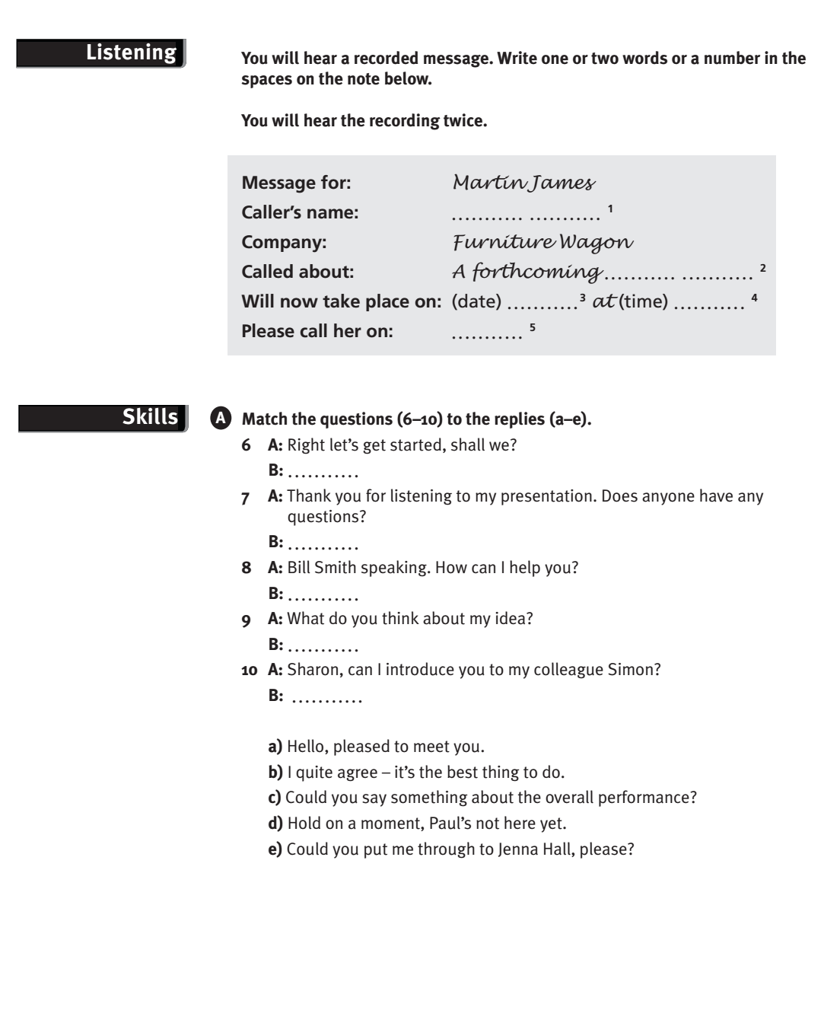

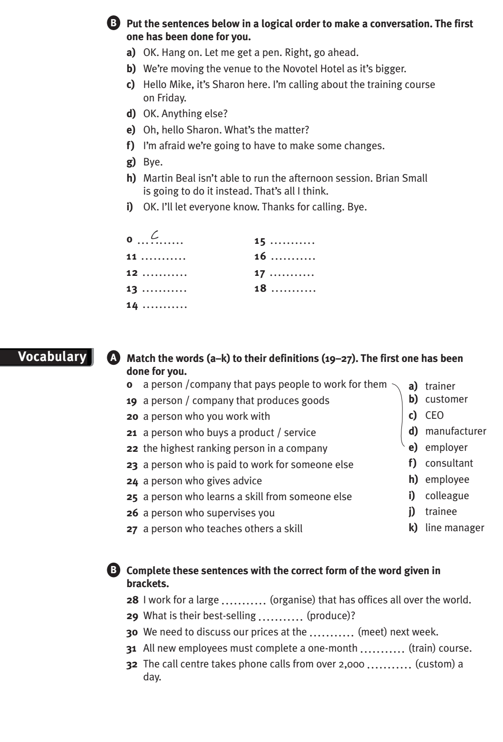
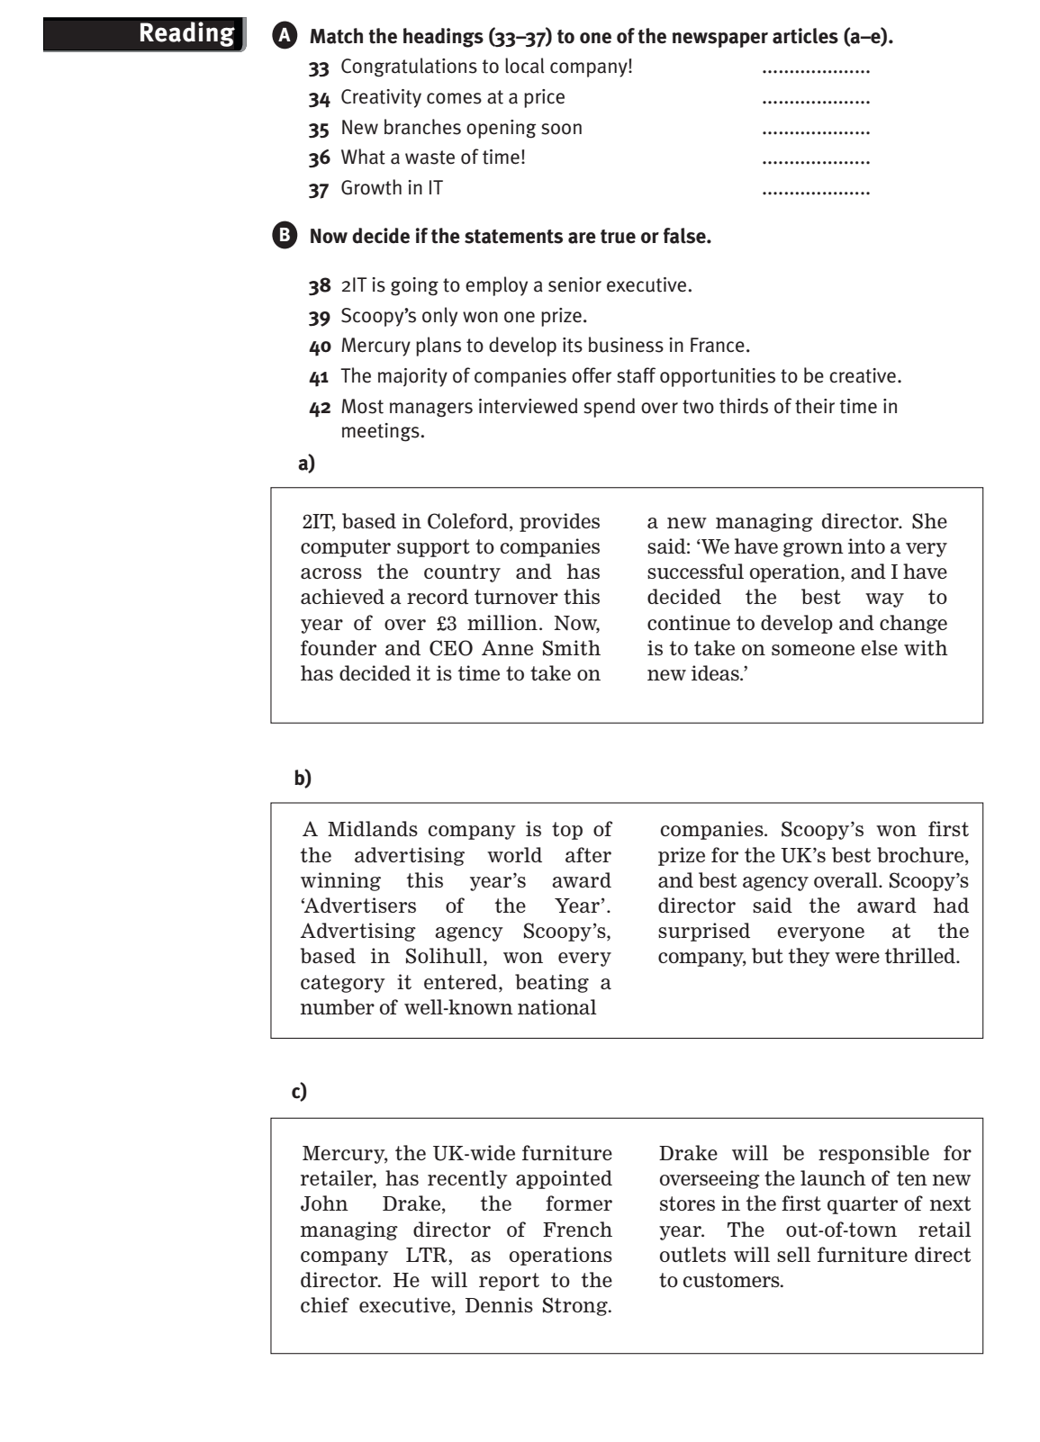

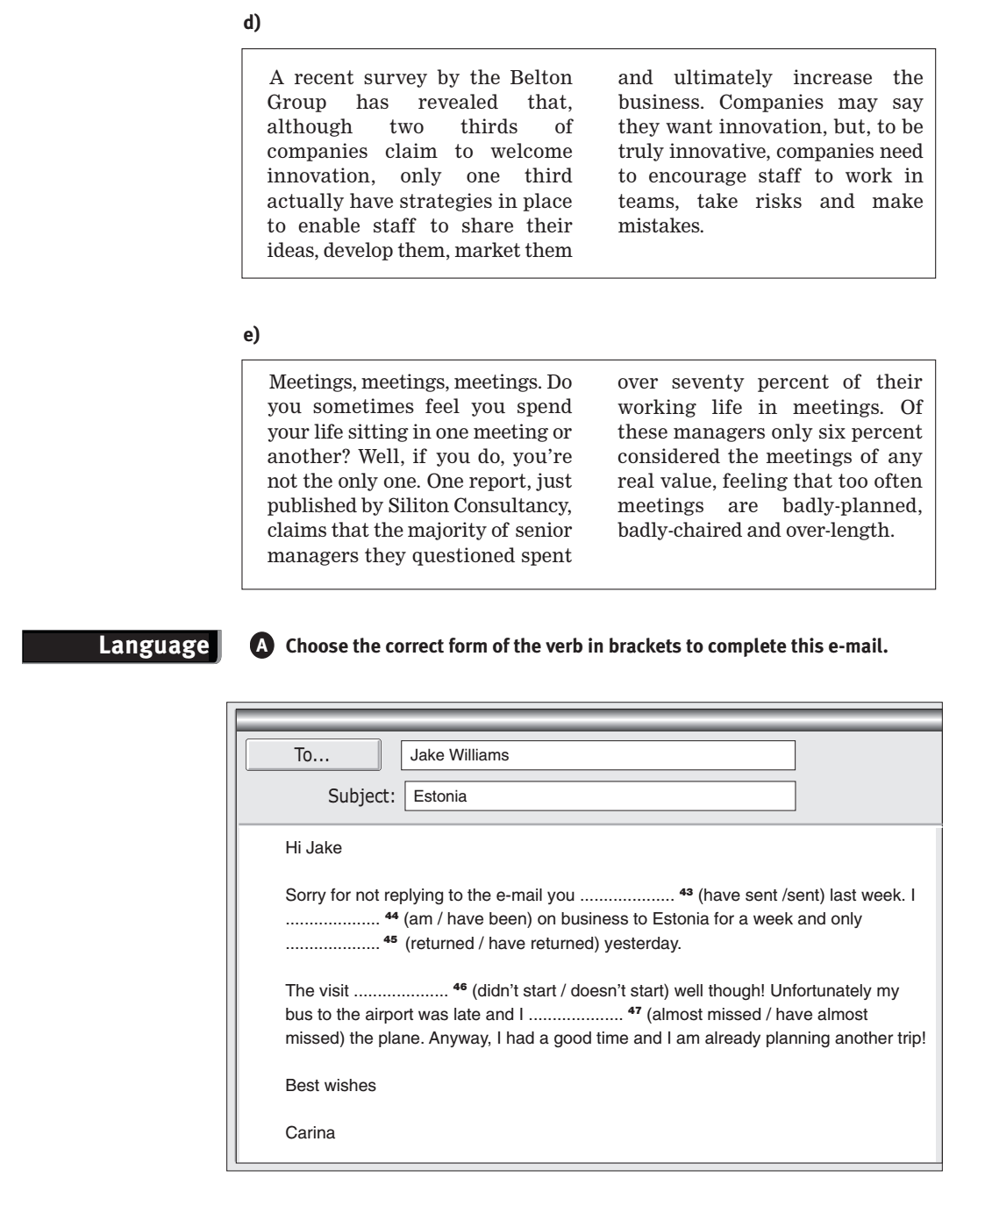

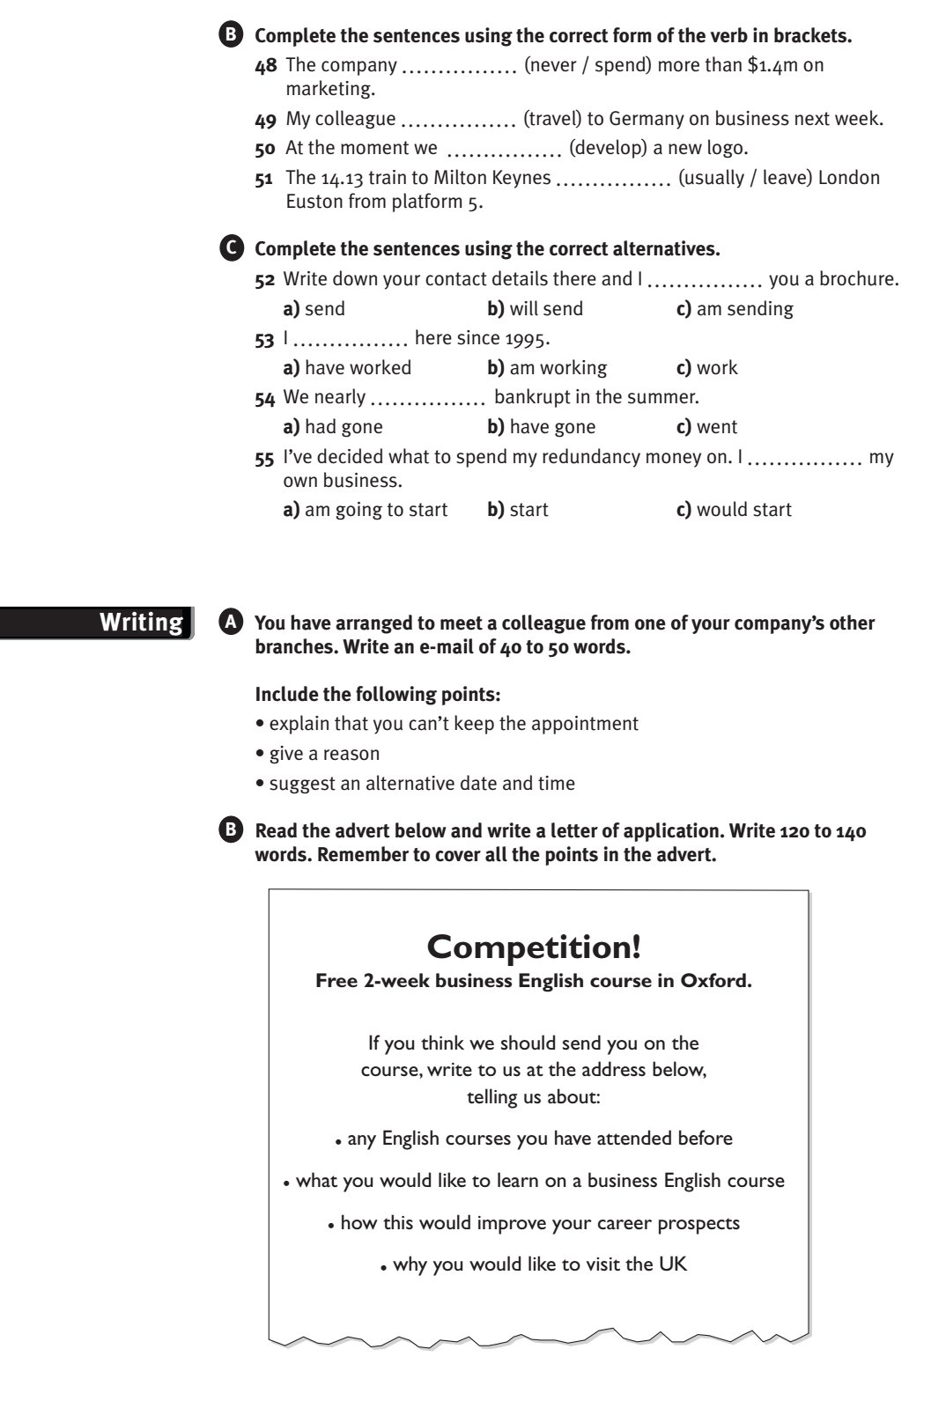
ПРОМЕЖУТОЧНЫЕ ТЕСТЫ
Промежуточный тест №1 (1 семестр)
VOCABULARY: COMPANY STRUCTURE
1 Complete sentences 1-4 with answers a, b or c.
1They’ll have them in stock at the _______________.
a) warehouse b) head office c) subsidiary
2Dial the _______________ centre and ask them to deliver it straight away.
a) call b) service c) distribution
3The board is meeting at our _______________ for the AGM.
a) head office b) plant c) branch
4You can buy them from any one of our 30 _______________ .
a) factories b) headquarters c) outlets
2 Match adjectives a-g to comments 5-11 describing different organisations and people.
А bureaucratic
b caring
c dynamic
d democratic
e hierarchical
f decentralised
g impersonal
5 My new boss has lots of great ideas and energy. _______________
6 Our organisation has a head office but each division is in charge of itself really. _______________
7 We’re so big now I don’t know the names of half the people in this building. _______________
8 Not another document! All I do these days is sign paper! _______________
9 We have an appraisal every month and my manager really listens. _______________
10 It’s a traditional management structure but at least I know who I report to and who reports to me. _______________
11 It’s fine that they want our opinions on every decision but sometimes I think managers need to tell us, not ask us! _______________
LANGUAGE REVIEW: NOUN COMBINATIONS
3 Write a noun that combines with the other three words.
For example: business card, plan, class
12_______________ virus, program, software
13_______________ technology, desk, overload
14_______________ magazine, fair, union
15_______________ consultancy, policy, style
16labour, stock, super _______________
17_______________ loyalty, name, management
18_______________ representative, department, campaign
19head, post, sales _______________
20_______________ satisfaction, complaint, service
SKILLS: INTRODUCING AND NETWORKING
4 Complete these phrases with a preposition.
21 I live _______________ Berlin.
22 I’m _______________ France. I was born in Marseille.
23 Can I introduce you _______________ Miriam?
24 He’s responsible _______________ sales.
25 I’m _______________ the banking sector these days.
26 They work _______________ an American company now.
27 We have a workforce _______________ over 2,000.
28 She’s now in charge _______________ the whole division.
29 The company was founded _______________ 1995.
30 We’re very interested _______________ your ideas.

Vocabulary: The recruitment process
5 Match the words in A and B and complete sentences 1-9.
A  pep / head / financial / curriculum / interview / application / fast / probationary / psychometric | B  track / package / hunter / talk / test / form / panel / vitae / period
31 I always find that a quick __________________________ with my staff raises morale.
32 The _________________________________ includes a pension and an annual bonus.
33 Six months is the standard ______________________________________________.
34 I’m on a ______________________________ scheme so I should be promoted soon.
35 Please could you fill in this ____________________________ before the interview.
36 We’d also like you to take this_________________________________________.
37 It was scary! I had to sit in front of an _________________________ of six people.
38 I work as a ________________________. I have to find the best person for the job.
39 My ___________________________ is out of date. It doesn’t include details of my most recent job.
LANGUAGE REVIEW: INDIRECT QUESTIONS AND STATEMENTS
6 Each question or statement includes one extra and incorrect word. Delete it.
For example: What are do you do?
40 Could you tell me what is your salary is?
41 I’m not sure when does the interview finishes.
42 Could you tell to me why she left?
43 I am wonder whether they’ll apply?
44 I’d like to know how would your current boss would describe you?
45 Do you mind if can I ask what your weaknesses are?
7 Re-write these as direct or indirect questions and statements.
46 What’s your job?
I was wondering ______________________________________.
47 What time does the first one arrive?
I’d like to know_______________________________________.
48 Why has he gone so early?
Could you tell me______________________________________?
49 Do you know where the interview room is?
Where_______________________________________________?
50 Do you happen to know if they’ve finished?
Have________________________________________________?

Промежуточный тест №2

VOCABULARY: FINANCIAL TERMS
1 Who receives what? Match a-e to 1-5.
A dividends
B tax
C revenue
D a loan
E nterest
1 a business from selling goods or services _______________
2 the government _______________
3 shareholders _______________
4 a bank when it lends money _______________
5 a customer who borrows _______________

2 Match a word from A and B and complete sentences 1-7.
A  gross / pre-tax / venture / stock / earnings / sales / consumer | B  capitalists / revenues / profits / spending / per share / margin / market
6 To raise money for a new business you have three options: bank debt, private investors or ________________ _________________.
7_______________ _______________ always look good before you have to pay the government out of them.
8 Divide the profits by the number of shares to calculate _____________ ______________.
9 With low unemployment and a strong housing market, ______________ _____________ has remained healthy.
10 It was a quiet day on the _____________ _____________ with trading ending the day only a point lower.
11 The difference between the selling price and the cost of production on a product is known as the ______________ ______________.
12 Walmart’s _____________ _____________ rose this quarter, driven partly by five new stores.

LANGUAGE REVIEW: DESCRIBING TRENDS
3 Write these trend words into the three categories below:
soar / plummet / halve / level off / rocket / decline
13__increase_____ ________________ _______________
14_______________
15_______________ _______________ _______________

4 Match the two halves of the sentences. Write your answer here:
16 _____ 17_____ 18_____ 19_____ 20_____ 21_____
16 There has been a fall in payments of
17 The decrease in
18 Credit revenues went
19 Profits rose from 2.1 billion
20 Business grew
21 Prices have remained at
A the same level as two years ago.
B up again for the fourth quarter.
C to 2.3 billion.
D by 5% last year.
E sales was expected.
F around 2%.

5 Write the verbs in brackets in the correct tense.
22 Last year, turnover _______________ (fall) yet again!
23 Analysts say they _______________ (watch) the current situation carefully.
24 Markets always _______________ (fluctuate) a little at this time of year.
25 In recent months our profits _______________ (risen) substantially.
26 If sales _______________ (drop) any further, we’ll go bankrupt.

VOCABULARY: IDIOMS
6 Replace the underlined words in sentences 1-7 with these idioms. Write your answers here:
1_____ 2_____ 3_____ 4_____ 5_____ 6_____ 7_____
A hot water
B see eye to eye
C like a house on fire
D thrown in at the deep end
E eye-opener
F like a fish out of water
G break the ice
1 In my first job I was really given no help.
2 They don’t agree with each other on this issue.
3 She got into trouble for not wearing her uniform.
4 When I interview people I try to relax them and get them talking with a joke.
5 We got on very well once we went out for dinner.
6 I was very uncomfortable when I first started managing this department.
7 My first visit to China was a real learning experience.

LANGUAGE REVIEW: ADVICE, OBLIGATION AND NECESSITY
7 Complete these sentences with answer a, b or c.
8 You _____________ use a mobile phone on an aeroplane.
a mustn’t b don’t have to c have to
9 He’s tired. I think he _________ take a holiday.
a must b has to c should
10 I’m sorry but I _____________ agree with her on this one.
a don’t have to b have to c should
11 Anyone wishing to enter the country ___________ apply for a visa first. It’s illegal not to.
a must b mustn’t c should
12 You really _____________ come out for dinner if you don’t want to.
a mustn’t b have to c don’t have to
13 It’s badly paid. I ____________ take the job if I were you.
a shouldn’t b don’t have to c must

SKILLS: SOCIAL ENGLISH
8 Complete B’s responses to A.
A: I’ve just been promoted to Managing Director!
B: C__________________!
A: Can I pay for this?
B: I______ o__ m__
A: Those cakes look good!
B: H_____ y______________.
A: Would you like to join us for dinner this evening?
B: T________ s__________ g________.
B: Come in. How was your journey?
A: Not bad. I’m really tired.
B: You must be. Have a seat. M_______ y___________ a____ h_________.
A: Cheers!
B: __ __ ee__ __ !

9 Write in the missing question words.
9_______ this your first visit to South Korea?
10______ long have you been based there?
11_______ you been to Rome before?
12_______ are you staying?
13_______’s the food like?
14_______ part of France did you visit?
15______ I introduce you to John Perry?
Module 2. Stereotypes
Read and translate the text.

Text

Stereotypes
A stereotype is “...a fixed, over generalized belief about a particular group or class of people.” (Cardwell, 1996).
For example, a “hells angel” biker dresses in leather.
One advantage of a stereotype is that it enables us to respond rapidly to situations because we may have had a similar experience before.
One disadvantage is that it makes us ignore differences between individuals; therefore we think things about people that might not be true (i.e. make generalizations).
Researchers have found that stereotypes exist of different races, cultures or ethnic groups. Although the terms race, culture and ethnic groups have different meanings, we shall take them to mean roughly the same thing at the moment.
The most famous study of racial stereotyping was published by Katz and Braly in 1933 when they reported the results of a questionnaire completed by students at Princeton University in the USA.
Most students at that time would have been white Americans and the pictures of other ethnic groups included Jews as shrewd and mercenary, Japanese as shrewd and sly, Negroes as lazy and happy-go-lucky and Americans as industrious and intelligent.
Not surprisingly, racial stereotypes always seem to favor the race of the holder and belittle other races. It stereotypes true to say that every ethnic group has racial stereotypes of other groups.
Some psychologists argue that it is a “natural” aspect of human behavior, which can be seen to benefit each group because it helps in the long-run to identify with one’s own ethnic group and so find protection and promote the safety and success of the group. There is no evidence for this view, however, and many writers argue that it is merely a way of justifying racist attitudes and behaviors.

Exercise 2. Answer the questions on the text.

- What is a definition of “stereotype”?
- Which stereotypes do usually people have?
- What is an advantage of stereotype?
- What is a disadvantage of stereotype?
- How do psychologists explain the aspect of stereotype?

Exercise 3. Find in the text English equivalents for the following word combinations and sentences.

- …всеобщая убежденность. 2. Мы могли иметь подобный опыт ранее. 3. Это заставляет нас игнорировать различия между личностями. 4. Стереотипы существуют среди разных рас, культур и этнических групп. 5. …результаты анкеты, заполненной студентами. 6. Евреи – хитроумные и меркантильные. 7. Японцы – прозорливые и хитрые. 8. Негры – ленивые и счастливые. Американцы – производственные и интеллектуальные.

Exercise 4. Read the small article and answer the question: Is meditation a stereotype for you? Explain why?

Conflict resolution
When someone is aggressive, the worst thing to do is to be aggressive back. Mediation is a good strategy when the conflict is very serious and you have a good mediator. When you negotiating you should find out what the other person wants. You should propose solutions which do not threaten the other person.
Exercise 5. Translate the following into English.

- В современном обществе существуют различные стереотипы.
- Ученые проводили исследования среди студентов, чтобы определить их стереотипы.
- Психологи спорят, что стереотип приносит пользу каждой этнической группе.
- Писатели заявляют, что стереотипы оправдывают расистские отношения и поведение.
- Стереотипы помогают защитить и обезопасить определенные этнические группы.

Лист внесения изменений
Дополнения и изменения в учебной программе на 2017/2018 учебный год
В учебную программу вносятся следующие изменения:
1. В соответствии с приказом «О направленности (профиле) основных профессиональных образовательных программ в КГПУ им. В.П. Астафьева» от 07.02.2017 №36(п) в рабочей программе дисциплины и в фонде оценочных средств для проведения текущего контроля и промежуточной аттестации обучающихся термин «профиль» изменен на «направленность (профиль) образовательной программы».
2. В соответствии с приказом «О внесении изменений в Положение о формировании ФОС для текущего контроля успеваемости, промежуточной и итоговой аттестации обучающихся по образовательным программам высшего образования — программам бакалавриата, программам специалитета, программам магистратуры, программам подготовки научно-педагогических кадров в аспирантуре в ФГБОУ ВО «КГПУ им. В.П.Астафьева»» от 01.03.2017 №98(п) в фонд оценочных средств для проведения текущего контроля и промежуточной аттестации обучающихся внесены изменения в Приложении 1 п. 3.2.1:
Прежнее наименование уровня | Новое наименование уровня
«высокий уровень сформированности компетенций (87-100 баллов) отлично / зачтено» | «продвинутый уровень сформированности компетенций (87-100 баллов) хорошо / зачтено»
«продвинутый уровень сформированности компетенций (73-86 баллов) отлично / зачтено» | «базовый уровень сформированности компетенций (73-86 баллов) хорошо / зачтено»
«базовый уровень сформированности компетенций (60-72 баллов) удовлетворительно / зачтено» | «пороговый уровень сформированности компетенций (60-72 баллов) удовлетворительно / зачтено»
Рабочая программа пересмотрена и одобрена на заседании кафедры
"10" мая 2017 г., протокол № 9
Внесенные изменения утверждаю:
Заведующий кафедрой иностранных языков, профессор В.И. Петрищев
Директор института д.филос.н., профессор Е.А. Викторук
"24" мая 2017 г.

ЭКСПЕРТНОЕ ЗАКЛЮЧЕНИЕ
на фонд оценочных средств для проведения текущего контроля и
промежуточной аттестации обучающихся по дисциплине
«Деловой иностранный язык»

Направление подготовки 44.04.03 Специальное (дефектологическое) образование
Направленность (профиль) образовательной программы: «Логопедическое сопровождение детей с нарушениями речи», магистратура, по заочной форме обучения

Шишкиной Татьяной Александровной, кандидатом филологических наук, доцентом, проведена экспертиза фонда оценочных средств (ФОС) РПД дисциплины Б1.В.02 «Деловой иностранный язык», разработанной ст.преподавателем кафедры иностранных языков КГПУ им. В.П. Астафьева Гриневой О. А.
Разработчиком представлен комплект документов, включающий:
1) перечень компетенций с указанием этапов их формирования в процессе изучения дисциплины, которыми должен овладеть обучающийся в результате освоения дисциплины «Деловой иностранный язык»;
2) тестовые задания, вопросы и задания к зачету;
3) методические материалы, определяющие процедуру проведения оценивания.
Рассмотрев представленные на экспертизу материалы, эксперт пришел к следующим выводам:
ФОС по дисциплине Б1.В.02 «Деловой иностранный язык», соответствует требованиям, предъявляемым к структуре, содержанию ФОС ОПОП ВО по направлению подготовки 44.04.03 Специальное (дефектологическое) образование, Направленность (профиль) образовательной программы: «Логопедическое сопровождение детей с нарушениями речи».
1. Перечень формируемых компетенций, которыми должен овладеть обучающийся в результате освоения ОПОП ВО, соответствует:
1.1.1. ФГОС ВО «Образование и педагогические науки» по направлению
подготовки 44.04.03 Специальное (дефектологическое) образование
Направленность (профиль) образовательной программы: «Логопедическое сопровождение детей с нарушениями речи»;
1.1.2. Положению о формировании фонда оценочных средств для
текущего контроля успеваемости, промежуточной и итоговой
аттестации обучающихся по образовательным программам
магистратуры в федеральном государственном бюджетном
образовательном учреждении высшего образования «Красноярский
государственный педагогический университет им. В.П. Астафьева».
2. Материалы для оценки результатов освоения ОПОП ВО:
1) разработаны на основе принципов валидности, эффективности,
надежности, объективности;
2) соответствуют требованиям к составу и взаимосвязи оценочных
средств, полноте по количественному составу оценочных средств и
позволяют объективно оценить результаты обучения, уровни
сформированности компетенций.
3. Методические материалы ФОС содержат четко формулированные
рекомендации по проведению процедуры оценивания результатов
обучения и сформированности компетенций.
4. Направленность ФОС соответствует целям ОПОП ВО магистратуры:
44.04.03 Специальное (дефектологическое) образование, Направленность (профиль) образовательной программы: «Логопедическое сопровождение детей с нарушениями речи».
5. Объем ФОС соответствует учебному плану подготовки.
6. Качество оценочных средств и ФОС обеспечивают объективность и
достоверность результатов при проведении оценивания с различными
целями.

Таким образом, структура, содержание, объем и качество (ФОС) РПД дисциплины Б1.В02 «Деловой иностранный язык», соответствует требованиям, предъявляемым к структуре, содержанию ФОС ОПОП ВО по направлению подготовки 44.04.03 Специальное (дефектологическое) образование, Направленность (профиль) образовательной программы: «Логопедическое сопровождение детей с нарушениями речи» и отвечают предъявляемым требованиям.
